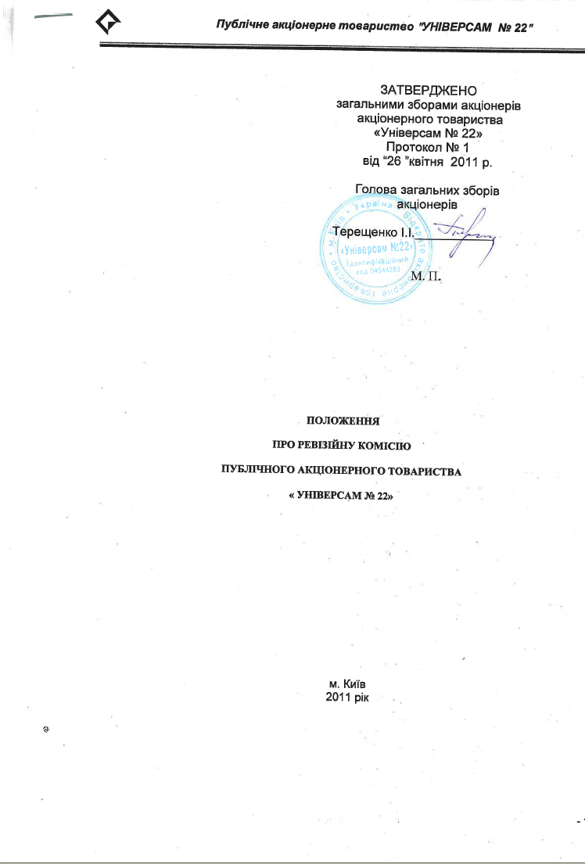

- ЗАГАЛЬНІ ПОЛОЖЕННЯ
1.1. Це Положення «Про ревізійну комісію» публічного акціонерного товариства “УНІВЕРСАМ № 22” (далі – Положення) розроблено відповідно до чинного законодавства України, Статуту публічного акціонерного товариства “ УНІВЕРСАМ № 22” .
1.2. Положення визначає правовий статус, склад, строк повноважень, порядок формування та організацію роботи ревізійної комісії Товариства.
1.3.Положення затверджується загальними зборами акціонерів Товариства і може бути змінено та доповнено лише ними.

- ПРАВОВИЙ СТАТУС РЕВІЗІЙНОЇ КОМІСІЇ
2.1.Ревізійна комісія є органом Товариства, який контролює фінансово-господарську діяльність генерального директора Товариства.
2.2. Завдання ревізійної комісії полягає у здійсненні планових та позапланових перевірок фінансово-господарської діяльності Товариства, його філій та представництв.
2.3.Ревізійна комісія доповідає про результати проведених нею перевірок загальним зборам акціонерів та наглядовій раді Товариства.
Наглядова рада Товариства не є по відношенню до ревізійної комісії керівним органом.
2.4.Голова ревізійної комісії:
- організує роботу ревізійної комісії;
- скликає засідання ревізійної комісії та головує на них, затверджує порядок денний засідань, організовує ведення протоколів засідань ревізійної комісії;
- доповідає про результати проведених ревізійною комісією перевірок загальним зборам акціонерів та наглядовій раді Товариства;
- підтримує постійні контакти із іншими органами та посадовими особами Товариства.
2.5.Заступник голови ревізійної комісії надає допомогу голові ревізійної комісії в організації роботи ревізійної комісії та виконує його функції у разі його відсутності.
2.6.Секретар ревізійної комісії відповідає за інформаційне, технічне та протокольне забезпечення діяльності ревізійної комісії.
2.7.Компетенція ревізійної комісії визначається законом та Статутом Товариства.

- ПРАВА ТА ОБОВ’ЯЗКИ РЕВІЗІЙНОЇ КОМІСІЇ.
ОБОВ’ЯЗКИ ТА ВІДПОВІДАЛЬНІСТЬ ЧЛЕНІВ РЕВІЗІЙНОЇ КОМІСІЇ
3.1.Ревізійна комісія має право:
- отримувати від посадових осіб Товариства інформацію та документацію, необхідні для належного виконання покладених на неї функцій;
- отримувати усні та письмові пояснення від посадових осіб та працівників Товариства щодо питань, які належать до компетенції ревізійної комісії, під час проведення перевірок;
- оглядати приміщення, де зберігаються грошові кошти і матеріальні цінності та перевіряти їх фактичну наявність;
- вимагати проведення позачергового засідання наглядової ради Товариства з метою вирішення питань, пов’язаних із виникненням загрози суттєвим інтересам Товариства або виявленням зловживань, вчинених посадовими особами Товариства;
- вносити пропозиції щодо усунення виявлених під час проведення перевірки порушень та недоліків у фінансово-господарській діяльності Товариства;
- у разі необхідності та у межах затвердженого загальними зборами кошторису залучати для участі у проведенні перевірок професійних консультантів, експертів, аудиторів.
3.2. Ревізійна комісія зобов’язана:
- проводити планові та позапланові перевірки фінансово-господарської діяльності Товариства;
- своєчасно складати висновки за підсумками перевірок та надавати їх наглядовій раді, генеральному директору та ініціатору проведення позапланової перевірки;
- доповідати загальним зборам акціонерів та наглядовій раді Товариства про результати проведених перевірок та виявлені недоліки і порушення;
- негайно інформувати наглядову раду та генерального директора про факти шахрайства та зловживань, які виявлені під час перевірок;
- здійснювати контроль за усуненням виявлених під час перевірок недоліків і порушень та за виконанням пропозицій ревізійної комісії щодо їх усунення;
- вимагати скликання позачергових загальних зборів акціонерів у разі виникнення загрози суттєвим інтересам Товариства або виявлення зловживань, вчинених посадовими особами Товариства.
3.3. Члени ревізійної комісії зобов’язані:
- брати участь у загальних зборах акціонерів, перевірках та засіданнях ревізійної комісії. Завчасно повідомляти про неможливість участі у загальних зборах, перевірках та засіданнях ревізійної комісії із зазначенням причини відсутності;
- дотримуватися всіх встановлених у Товаристві правил, пов’язаних із режимом обігу, безпеки та збереження інформації з обмеженим доступом. Не розголошувати конфіденційну та інсайдерську інформацію, яка стала відомою у зв’язку із виконанням функцій члена ревізійної комісії, особам, які не мають доступу до такої інформації, а також використовувати її у своїх інтересах або в інтересах третіх осіб;
- повідомити ревізійну комісію, наглядову раду та генерального директора Товариства про втрату статусу акціонера Товариства;
- своєчасно надавати ревізійній комісії, генеральному директору, наглядовій раді, загальним зборам акціонерів повну і точну інформацію про діяльність та фінансовий стан Товариства.
3.4.Члени ревізійної комісії несуть відповідальність за достовірність, повноту та об’єктивність викладених у висновках ревізійної комісії відомостей, а також за невиконання або неналежне виконання покладених на них обов’язків.
3.5.На членів ревізійної комісії поширюється дія Положення про посадових осіб органів управління Товариства.
- СКЛАД РЕВІЗІЙНОЇ КОМІСІЇ
4.1.Ревізійна комісія складається з 2 осіб. До складу ревізійної комісії входять голова, та член ревізійної комісії.
4.2.Голова та члени ревізійної комісії не можуть одночасно бути головою, членами наглядової ради або генеральним директором Товариства.
4.3.Головою ревізійної комісії не можуть бути особи, яким згідно із чинним законодавством України, заборонено обіймати посади в органах управління господарських товариств.
4.4. З метою забезпечення проведення контролю за фінансово-господарською діяльністю Товариства незалежними особами до складу ревізійної комісії не повинні висуватися та обиратися особи, які:
- є учасниками або членами органів управління юридичної особи, яка конкурує з діяльністю Товариства;
- мають особисті та/або сімейні стосунки з головним бухгалтером та членами управління Товариства;
- є працівниками Товариства, його дочірніх підприємств, філій та представництв;
- є власниками більше 10 відсотків акцій Товариства.
4.5. У разі, якщо в процесі роботи ревізійної комісії кількість її членів стає меншою 1/2 від загальної кількості, члени ревізійної комісії, що залишилися у її складі, зобов’язані протягом 3 днів з моменту, коли про це стало відомо, надати письмову вимогу до генерального директора Товариства про скликання позачергових загальних зборів з метою обрання нового складу ревізійної комісії.

- СТРОК ПОВНОВАЖЕНЬ РЕВІЗІЙНОЇ КОМІСІЇ
5.1. Ревізійна комісія обирається строком на 3 роки .
5.2. У разі, якщо після закінчення строку, на який обрана ревізійна комісія, загальними зборами з будь-яких причин не буде прийнято рішення про обрання або переобрання ревізійної комісії, повноваження членів ревізійної комісії продовжуються до моменту прийняття загальними зборами рішення про обрання або переобрання ревізійної комісії у повному складі.
5.3.Одна й та сама особа може переобиратися членом ревізійної комісії необмежену кількість разів.
5.4. Після обрання з членами ревізійної комісії укладається цивільно-правовий договір, у якому передбачаються права, обов’язки, відповідальність сторін, умови та порядок оплати праці, підстави дострокового припинення та наслідки розірвання договору тощо.
Від імені Товариства цивільно-правовий договір з членами ревізійної комісії укладає Генеральний директор на умовах, визначених загальними зборами акціонерів Товариства.
5.5.Повноваження члена ревізійної комісії припиняються достроково:
- у разі одностороннього складання з себе повноважень членом ревізійної комісії;
- у разі виникнення обставин, які відповідно до чинного законодавства України перешкоджають виконанню обов’язків голови, члена ревізійної комісії;
- прийняття загальними зборами акціонерів рішення про відкликання голови, членів ревізійної комісії за невиконання або неналежне виконання покладених на них обов’язків;
- обрання загальними зборами акціонерів нового складу ревізійної комісії на підставі п. 4.5 цього Положення;
- в інших випадках, передбачених чинним законодавством України.
5.6.У випадках, передбачених пп. 2, 3 п. 5.5 цього Положення, член ревізійної комісії зобов’язаний повідомити ревізійну комісію, генерального директора та наглядову раду Товариства про настання цих обставин.
5.7.У разі одностороннього складання з себе повноважень член ревізійної комісії зобов’язаний письмово повідомити про це ревізійну комісію, генерального директора та наглядову раду Товариства.

- ФОРМУВАННЯ РЕВІЗІЙНОЇ КОМІСІЇ
6.1.Члени ревізійної комісії обираються загальними зборами акціонерів.
6.2.Право висувати кандидатів для обрання до складу ревізійної комісії мають в тому числі акціонери Товариства.
Акціонер має право висувати власну кандидатуру.
6.3.Кількість кандидатів, запропонованих одним акціонером, не може перевищувати кількісний склад ревізійної комісії.
6.4.Пропозиція акціонера про висування кандидатів для обрання до складу ревізійної комісії подається безпосередньо до Товариства або надсилається листом на адресу Товариства не пізніше як за 30 днів до дати проведення загальних зборів.

- ОРГАНІЗАЦІЯ РОБОТИ РЕВІЗІЙНОЇ КОМІСІЇ
7.1.Організаційними формами роботи ревізійної комісії є:
- планові та позапланові перевірки фінансово-господарської діяльності Товариства;
- засідання, на яких вирішуються питання, пов’язані із проведенням перевірок та організацією роботи ревізійної комісії.
7.2.Планова перевірка проводиться ревізійною комісією за підсумками фінансово-господарської діяльності Товариства за рік з метою надання загальним зборам акціонерів висновків по річних звітах та балансах.
7.3.Позапланові перевірки проводяться ревізійною комісією:
- з власної ініціативи;
- за рішенням загальних зборів акціонерів;
- за рішенням наглядової ради;
- на вимогу акціонерів (акціонера), які володіють у сукупності понад 10% голосів.
7.4.За підсумками перевірки фінансово-господарської діяльності Товариства ревізійна комісія складає висновок, в якому має міститися:
- підтвердження достовірності даних фінансової звітності Товариства за відповідний період;
- інформація про факти порушення актів законодавства під час провадження фінансово-господарської діяльності, а також встановленого порядку ведення бухгалтерського обліку та надання звітності;
- інформація про інші факти, виявлені під час проведення перевірки.
7.5.Складений ревізійною комісією висновок підписується усіма членами ревізійної комісії, які брали участь у проведенні перевірки.
Член ревізійної комісії, який незгоден із певними положеннями висновку ревізійної комісії, повинен протягом дня з моменту складання висновку викласти у письмовій формі свої зауваження та надати їх голові (секретарю) ревізійної комісії Товариства для подальшого розповсюдження. Зауваження, викладені у письмовій формі, є складовою та невід’ємною частиною висновку ревізійної комісії. Поширення висновку повинно здійснюватися тільки разом із зауваженнями до нього.
7.6.Члени ревізійної комісії зобов’язані брати особисту участь у проведенні перевірок та засіданнях ревізійної комісії і не можуть передавати свої повноваження іншому члену ревізійної комісії або третій особі.
7.7.Засідання ревізійної комісії обов’язково проводяться перед початком проведення перевірки для визначення планів, завдань, порядку та строку проведення перевірки та після проведення перевірки з метою підбиття підсумків, та оформлення пропозицій щодо усунення виявлених під час перевірки порушень та недоліків у фінансово-господарській діяльності Товариства.
Документи, пов’язані із проведенням перевірки ревізійною комісією фінансово-господарської діяльності Товариства, повинні бути остаточно оформлені не пізніше трьох робочих днів з дня її закінчення.
7.8.На засіданні ревізійної комісії можуть бути ухвалені рішення з питань, не внесених до порядку денного, якщо ніхто з присутніх на засіданні членів ревізійної комісії не заперечує проти винесення цих питань на голосування.
7.9.Рішення ревізійної комісії вважається прийнятим, якщо за нього проголосувало більше половини членів ревізійної комісії, які беруть участь у засіданні. Рішення з усіх питань приймаються відкритим голосуванням.
7.10.Під час голосування на засіданні голова та члени ревізійної комісії мають один голос. У разі, якщо голоси розділилися порівну, голос голови ревізійної комісії є вирішальним.
7.11.Засідання ревізійної комісії може проводитися у формі спільної присутності членів ревізійної комісії у визначеному місці для обговорення питань порядку денного та голосування, а з питань організації роботи ревізійної комісії, засідання можуть проводитися за допомогою конференц - зв’язку або електронної пошти.
7.12.Під час засідання секретар ревізійної комісії веде протокол засідання, який підписується всіма членами ревізійної комісії, які брали участь у засіданні у формі спільної присутності членів ревізійної комісії. У разі, якщо засідання проводиться способом, що не передбачає безпосередньої присутності членів ревізійної комісії у визначеному місці, протокол засідання підписується головою та секретарем ревізійної комісії.
7.13.Протоколи засідань ревізійної комісії підшиваються до книги протоколів та передаються секретарем ревізійної комісії до архіву Товариства. Протоколи засідань ревізійної комісії зберігаються протягом всього строку діяльності Товариства. Книга протоколів або засвідчені витяги з неї мають надаватися для ознайомлення акціонерам та посадовим особам органів управління Товариства у порядку, передбаченому Товариством.

- ЗВІТ РЕВІЗІЙНОЇ КОМІСІЇ
8.1.Документи, складені ревізійною комісією за підсумками проведення перевірки (висновок, пропозиції щодо усунення виявлених під час перевірки порушень та недоліків) мають бути протягом дня з моменту їх оформлення передані до наглядової ради та генеральним директором Товариства для оперативного розгляду та реагування на результати здійсненого контролю на найближчому засіданні наглядової ради, а також ініціатору проведення позапланової перевірки.
Висновок за результатами планової перевірки фінансово-господарської діяльності Товариства повинен бути наданий наглядовій раді Товариства не пізніше як за 10 днів до дати проведення чергових загальних зборів акціонерів Товариства.
8.2.Голова ревізійної комісії доповідає про результати проведених ревізійною комісією перевірок загальним зборам акціонерів та наглядовій раді Товариства на найближчому засіданні наглядової ради, що проводиться після здійснення перевірки ревізійною комісією.
8.3.Доповідь голови ревізійної комісії загальним зборам акціонерів та наглядовій раді Товариства має містити:
- інформацію про проведені нею планові та позапланові перевірки та складені за їх підсумками висновки з посиланнями на відповідні документи та необхідними поясненнями до них;
- пропозиції щодо усунення виявлених під час перевірки порушень та недоліків у фінансово-господарській діяльності Товариства;
- інформацію про достовірність річного балансу та необхідні пояснення до нього, а також рекомендації щодо затвердження його загальними зборами.

- ВИНАГОРОДА ТА КОМПЕНСАЦІЙНІ ВИПЛАТИ
9.1.За рішенням загальних зборів акціонерів членам ревізійної комісії, у період виконання ними своїх обов’язків, компенсуються витрати, пов’язані із виконанням функцій члена ревізійної комісії та виплачується винагорода.
9.2.Розмір винагороди членам ревізійної комісії встановлюється загальними зборами акціонерів.
9.3.Членам ревізійної комісії компенсуються виплати у зв’язку із службовими відрядженнями, які включають – добові за час перебування у відрядженні, вартість проїзду до місця призначення і назад та витрати по найму жилого приміщення в порядку і розмірах, встановлених чинним законодавством України.

У разі, якщо членом ревізійної комісії обрана юридична особа-акціонер, участь у роботі ревізійної комісії бере представник юридичної особи, яким може бути її керівник або інша особа, наділена відповідними повноваженнями на підставі довіреності, виданої від імені юридичної особи. Представник члена ревізійної комісії–юридичної особи може бути постійним, призначеним на певний строк, призначеним для участі у конкретній перевірці або засіданні ревізійної комісії тощо. Про призначення або заміну свого представника юридична особа зобов’язана письмово повідомити ревізійну комісію.

